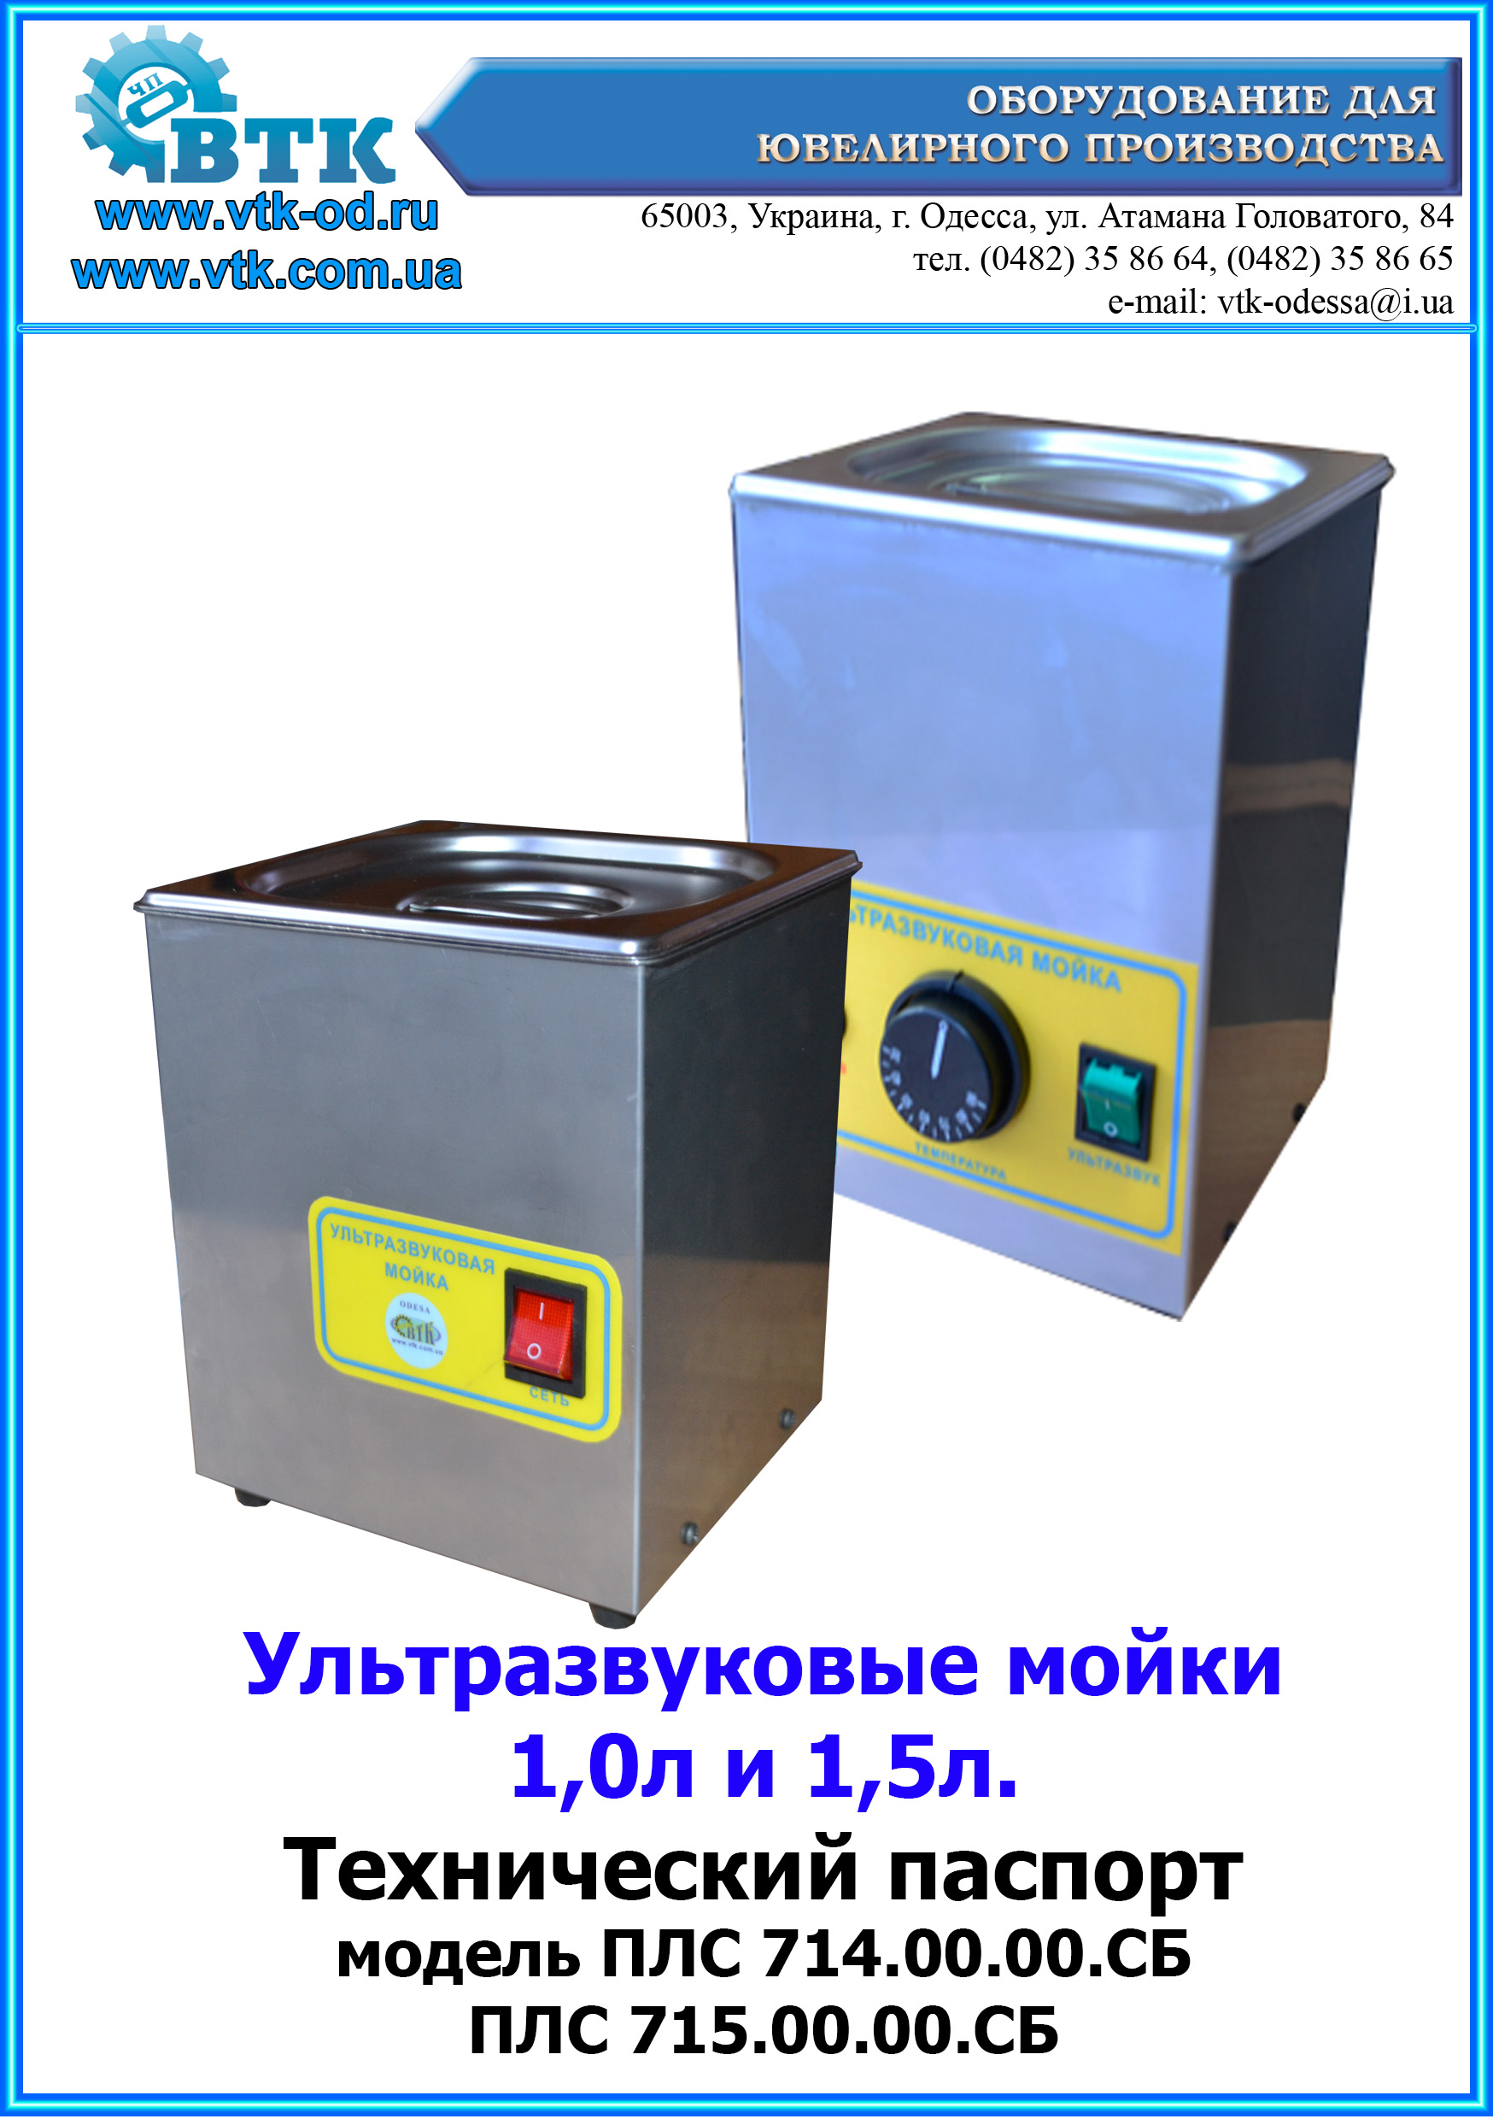

Ультразвуковая мойка аналоговая УЗМ
Назначение изделия
Ультразвуковая мойка предназначена для очистки ювелирных, оптических, зубопротезных изделий, боров, фрез и другого инструмента в стоматологических кабинетах, бижутерии, печатных плат, очистка колб и прочего в химических лабораториях, мойка ножей, вилок, фильтров от кофеварок на предприятиях общественного питания, прочистка сопел инжекторов на автомобильных сто, очистка мелких деталей, подшипников в технике и т.д.
Ультразвуковая мойка разработана для использования с растворами исключительно на основе воды.

Технические характеристики
 |  | 1,0 | 1,5
1 | Мощность генератора, Вт | 50 | 50
2 | Количество блоков излучателей | 1 | 1
3 | Количество излучателей | 2 | 2
4 | Частота генератора, кГц | 40 | 40
5 | Мощность нагревателя, Вт | нет | 440
6 | Потребляемая мощность, Вт | 65 | 500
7 | Рабочая температура, °С | 50-70 | 50-70
8 | Регулировка температуры, °С | нет | 0…90
9 | Питание, В | 220 | 220
10 | Материал емкости | нержавеющая сталь
11 | Размеры ванны, мм | 150х137х70 | 150х137х100
12 | Максимальный объем, л | 1 | 1,5
13 | Рабочий объем, л | 0,8 | 1,2
14 | Габаритные размеры, | 170х190х190 | 170х230х195
15 | Масса нетто не более, кг | 1,8 | 3,5
16 | Масса брутто не более, кг | 2,3 | 4
Устройство и принцип работы
1 л 1,5 л
Рис. 1
Внешний вид моек
ванна поз.1, крышка поз.2, блок излучателей поз.3, плата генератора поз.4, нагреватель поз.5, корпус поз.6, датчик температуры поз.7, ручка терморегулятора поз.8, кнопка нагрева с индикатором поз.9, кнопка включения генератора поз. 10.

УЗМ состоит из корпуса, на котором расположена ванна с крышкой и плата генератора. К ванне крепится блок пьезоизлучателей, а для мойки 1,5л еще и нагреватель раствора. На передней панели мойки 1,0 и 1,5 л расположена кнопка включения генератора поз.10. На корпусе мойки 1,5 л расположены также кнопка включения нагрева с индикатором поз. 9 и ручка терморегулятора поз.8.
Нагрев ванны УЗМ 1,5 л включается кнопкой нагрева с индикатором поз.9. Температура устанавливается ручкой поз.8 терморегулятора по лимбу и поддерживается автоматически датчиком температуры поз.7.
При включение нагрева загорается индикатор кнопки нагрева поз.9. При достижении заданной температуры в режиме термостабилизации индикатор периодически гаснет.
Нежелательно устанавливать температуру более 80 °С, кроме того, частота генератора настроена заводом изготовителем на режим термостабилизации 60°С. При других значениях температуры возможно отклонение по частоте и мощности ультразвуковых колебаний.
Ультразвуковой генератор включается кнопкой включения генератора поз.10.
Ультразвуковые колебания, распространенные в жидкости в ванне, вызывают перепады высокого и низкого давления в жидкости. В низкой фазе давления миллионы небольших пузырей формируются в жидкости. Это называется "кавитация", то есть образование полостей.
На следующей стадии высокого давления, пузырьки интегрируются, выпуская большие количества энергии. Это действие пузырьков подобно небольшой армии щеток: они работают во всех направлениях, удаляя грязь с каждой поверхности, включая любые углубления или полости в моющихся объектах, даже если эти объекты сложных форм
Ультразвуковая очистка очень эффективна при очистке твердых материалов, но менее эффективна для мягких или пористых материалов. Чем труднее поверхность, тем более эффективно действие ультразвуковой очистки. Если металлы, стекло, керамика и жесткая пластмасса - хорошие проводники звука, они, следовательно, идеальные материалы для ультразвуковой очистки.
Указание мер безопасности
Внимательно прочтите инструкцию перед началом эксплуатации!!!
-УЗМ должна подключаться в розетку с заземлением.
-отключайте электропитание перед заполнением или освобождением ванны.
-никогда не допускайте снижение жидкости более чем на три см. от края ванны. -содержите среду вокруг УЗМ чистой и сухой, удаляйте пролитую жидкость.
-не заливайте УЗМ водой.
-не заливать холодную или очень горячую воду в ванну, чтобы избежать возможного
разрушения излучателей от термического удара.
-между циклами очистки должен быть интервал не менее 5 мин.
-воду желательно менять после 5 циклов очистки.
-любой мягкий инструмент может быть испорчен под воздействием ультразвука.
-для очистки, отключите установку, вынув штепсельную вилку из розетки.
-полощите ванну в чистой горячей воде с последующей просушкой.
-помещать изделие в ванну следует на специальных подвесках либо в корзинах, при
этом изделия не должны касаться дна и стенок ванны. Запрещается:
- заливать воспламеняющиеся жидкости в ванну для очистки. Используйте растворы только на основе воды;
- погружать пальцы в жидкость в ванне при работе машины;
- работа на неисправном аппарате;
- применять самодельные предохранители;
- устанавливать УЗМ под наклоном;
- включать УЗМ закупоренную в упаковке;
- использовать раствор при температуре выше 80 °С;
- включать УЗМ при отсутствие воды в ванне;
- разбирать УЗМ, внутреннее напряжение опасно для жизни;
- использовать УЗМ при наличие утечки моющего раствора;
- прикасаться к прибору, если он попал в воду. Следует немедленно отключить прибор от сети;
- запрещено ставить прибор в воду и другие жидкости;
- не оставляйте прибор без присмотра, если он включен
- не используйте прибор для очистки легко обесцвечивающихся деталей;
- устанавливать прибор от непосредственной близости от нагревательных элементов.
Если устройство функционирует неправильно, необходимо сообщить фирме изготовителю, чтобы идентифицировать возможные причины сбоя. Для дальнейшей информации, или для ремонта, обратитесь к услугам уполномоченного сервисного центра.

Подготовка и порядок работ
Удостоверьтесь, что ванна чиста.
Заполните ванну водой. Уровень воды должен быть приблизительно на 2,5 см ниже верхнего уровня ванны. Рабочий уровень ванны отмечен штампованным пояском. Добавьте моющий концентрат в ванну. Рекомендуется, для нормального использования концентрация моющего средства в воде не более 1,5 – 2, 0 %. Для УЗМ 1,5 установите заданную температуру, включите нагрев, закройте ванну крышкой, дождитесь, когда жидкость в ванной достигнет заданной температуры и войдет в режим термостабилизации, об этом свидетельствует отключение индикатора нагрева. В УЗМ 1,0 подогрев жидкости происходит за счет тепловыделения при работе блока излучателя ультразвука.
Включите ультразвук кнопкой включения генератора поз.10 и подождите, пока произойдет дегазация жидкости в установке. Вода дегазирована, когда явно возникает движение (волны и струи на поверхности). Убедившись в дегазации жидкости, выключите мойку, поместите в ванну изделия на подвесках, либо в корзине, включите ультразвук и произведите цикл очистки. В конце цикла очистки выключите ультразвук и извлеките изделия. Полоскание изделий произвести дистиллированной водой, сушку изделий производить на воздухе либо в специальных устройствах. В конце работ выключите термостат, отключите шнур сетевого питания, слейте грязный моющий раствор и тщательно очистите и протрите ванну. Использование моющих средств применяемых в быту нежелательно, из-за содержащихся в них активных компонентов содержащих кислоты, нашатырь и т.п.
Это вызовет коррозию ванны. Длительное нахождение раствора в неработающей УЗМ увеличивает коррозию на уровне покоя жидкости ванны. Длительное использование раствора загрязнённого остатками абразива (из полировочных паст)
может вызвать повреждение днища ванны. Производите осмотр состояния поверхности ванны и при необходимости обратитесь в сервисный центр для её замены. Это предотвратит протекание жидкости на плату генератора и выход из строя УЗМ.
УЗМ-1,0 и УЗМ-1,5 предназначены для кратковременной работы ( 0,5 часа) и последующем остывании (0,5 часа). Перегрев может привести к разрушению блока излучателей и выходу из строя платы генератора.

Правила хранения
Установку следует хранить в сухом помещении, укрыв от пыли и влаги.

Комплект поставки
- Ультразвуковая мойка-_____
- Паспорт

Гарантийные обязательства
- Изготовитель гарантирует соответствие изделия требованиям технического паспорта при соблюдении потребителем правил транспортирования, монтажа, наладки и эксплуатации.
- Гарантийный срок эксплуатации 6 месяцев со дня отгрузки изделия потребителю.
- Предприятие изготовитель на протяжении срока гарантии должно бесплатно заменить детали и узлы станка, вышедшие из строя по вине изготовителя.
- При выходе из строя деталей или узла изделия по вине изготовителя необходимо составить официальное письмо с указанием:
- даты и места покупки изделия;
- характера неполадок и условия их возникновения;
- перечня вышедших из строя деталей.
5. Отправить письмо изготовителю:
- по почте (65003, г. Одесса, ул. Атамана Головатого, 84);
- на e-mail (vtk-odessa@i.ua);
- или по факсу (т. 0482 35 86 64).
6. Вышедшие из строя детали поставляются заказчику для самостоятельной
их замены персоналом, обслуживающим изделие.
- Вопрос о выезде представителя изготовителя на территорию заказчика
решается по дополнительной договоренности с изготовителем.
- Предприятие изготовитель обязуется выполнить гарантийный ремонт в
течение 30 дней с момента поступления заявки.
Фирма изготовитель не несет ответственности за сохранность товара при перевозке.

Внимание!
В конструкцию мойки могут быть внесены изменения, не ухудшающие
ее технических характеристик.

Свидетельство о приемке
Ультразвуковая мойка ____________ соответствует техническим требованиям конструкторской документации ПЛС714.00.00СБ/ПЛС715.00.00СБ и признана годной для эксплуатации.
М.п.
Дата продажи ____________________________________ 20___ г.
Филиал _______________________________________________
Подпись ______________________________________________
